Дом Совы — это сенсорно-динамический зал с набором специальных подвесных снарядов для занятий по методу сенсорной интеграции и другим коррекционно-развивающим технологиям.
Сенсорно-динамический зал
Дом Совы – это уникальное пространство, где ребенок, а также взрослый познает свой внутренний и окружающий мир через движение. Это безопасное место, где можно познавать свои движения, возможности тела. Двигательная чувствительность активирует стимуляцию кожных рецепторов, от которых в мозг поступают импульсы о новых впечатлениях. Занимаясь в Доме Совы ребенок эффективно осваивает свои двигательные навыки. Разнообразные вариации использования снарядов способствуют развитию не только физической силы, но так же и телесной пластики, ловкости, баланса и координации. Развитие получает не только тело, но и мозг. Пространство Дома Совы создает разнообразные задачи для мозга, которые ребёнок решает за счет своей двигательной активности.
Пространство организованно таким образом, что тело должно постоянно выстраивать новые схемы и алгоритмы построения движений. Тем самым у малыша улучшается способность координировать свои движения, выстраивать их относительно окружения. Поддержание баланса и координации активирует работу левого и правого полушария. Создает новые ситуации, способствующие тому, что ребёнок учится новым способам быстро принимать решения, даже в тех ситуациях, которые для него не знакомы. В процессе значительно улучшаются все когнитивные процессы и, как следствие, академическая успеваемость.
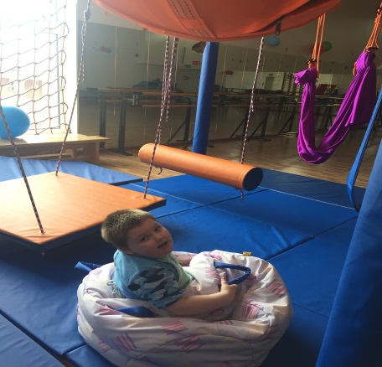
Зачем нужен Дом Совы?
Развитие себя через собственное тело, через освоение своих движений необходимо всем без исключения! Естественно, что возможности тела, состояния здоровья могут накладывать некоторые ограничения в полноценном использовании всего спектра возможностей Дома Совы. Тем не менее, уникальность его в том, что даже для детей с особыми нарушениями можно, при грамотном использовании, подобрать необходимые для него упражнения. Например, гиперактивные дети не владеют своим телом, хотя и способны производить множество произвольных телодвижений. Упражнения с использованием оборудования Дома Совы, направленные на формирование контроля над телом, необходимы и приносят им удовольствие. Создание условий по ограничению пространства, способствуют тому, что свои движения приходится контролировать. В игровой форме подобный контроль над собственными движениями способствует ощущению собственного тела, а также получению положительных эмоций.
В то же время, оборудование, направленное на стимуляцию вестибулярного аппарата, может по-разному влиять на состояние ребенка. Дети, которые находят успокаивающие плавные движения, будут расслабляться и отдыхать во время использования. Однако, дети, которые имеют вестибулярную дисфункцию, будут чувствовать себя неловко, находясь в подобном оборудовании, и могут вначале протестовать против подобных игр. Тем не менее, в игровой форме и постепенным знакомством ребенка с разными состояниями собственного тела, можно восстановить ощущение состояния равновесия, и научиться адаптироваться к вестибулярным раздражителям.
Занятия в Доме Совы рекомендованы при:
- проблемах двигательной системы;
- неуклюжести, моторной неловкости;
- ДЦП легкой формы;
- задержках развития;
- нарушениях навыков общения и обучения;
- аутистических расстройствах;
- гиперактивности;
- тревожности, агрессии

Отличия Дома Совы от других комнат
- Антигравитационные упражнения
Все приспособления-снаряды в Доме Совы подвешены в воздухе. Именно это во много раз повышает эффективность занятий и процедур. Проведение занятий с ребенком, основанных на принципах теории сенсорной интеграции, предполагает включение сенсорных ощущений в контекст осмысленных, самостоятельных, адаптивных форм взаимодействия. Акцент делается на интеграции вестибулярных, проприоцептивных и тактильных ощущений, а не только на моторных реакциях.
- Регулировка уровня нагрузки
Меняя способы подвешивания от неподвижно закрепленного снаряда до снаряда, раскачивающегося горизонтально, закручивающегося вокруг вертикальной оси и пружинящего вверх-вниз, можно регулировать нагрузку. Это позволяет привести уровень сложности упражнения на том или ином снаряде к потребностям конкретного ребенка или группы детей.

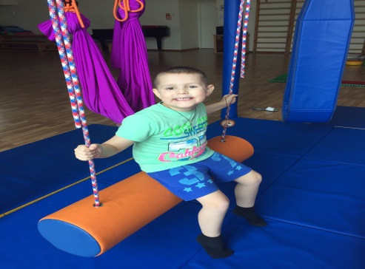
- Чередование игры и заданий
Для педагога открывается настоящий простор для творчества в зависимости от целей, которые он перед собой ставит. Очень важно то, что ребенок активен во время таких занятий, так как сенсомоторная интеграция формируется только во время намеренных движений. Взрослый не навязывает свои правила, а строит диалог с ребенком вокруг тех игр, которые выбрал сам ребенок. Такое частично структурированное взаимодействие со взрослым, предполагающее чередование спонтанных движений и движений, выполняемых по заданию взрослого, очень важно для развития эмоций, мышления, речи и связей мозга с телом.
Наш адрес:
г. Когалым
ул. Прибалтийская д. 17 А

Контактный телефон
отделения реабилитации и абилитации детей с ограниченными возможностями:
8 (34667) 2-30-57

Сайт учреждения:
www.kson86.ru

Официальная группа учреждения
в социальной сети «ВКонтакте»:
https://vk.com/kson_jemchujina

Официальная группа учреждения
в социальной сети «Одноклассники»:
https://ok.ru/bukogalyms

Бюджетное учреждение Ханты-Мансийского автономного округа – Югры «Когалымский комплексный центр социального обслуживания населения»

ОТДЕЛЕНИЕ РЕАБИЛИТАЦИИ
И АБИЛИТАЦИИ ДЕТЕЙ С ОГРАНИЧЕННЫМИ ВОЗМОЖНОСТЯМИ

ЧУДО ДОМ –
ДЛЯ МАЛЕНЬКИХ «СОВЯТ»

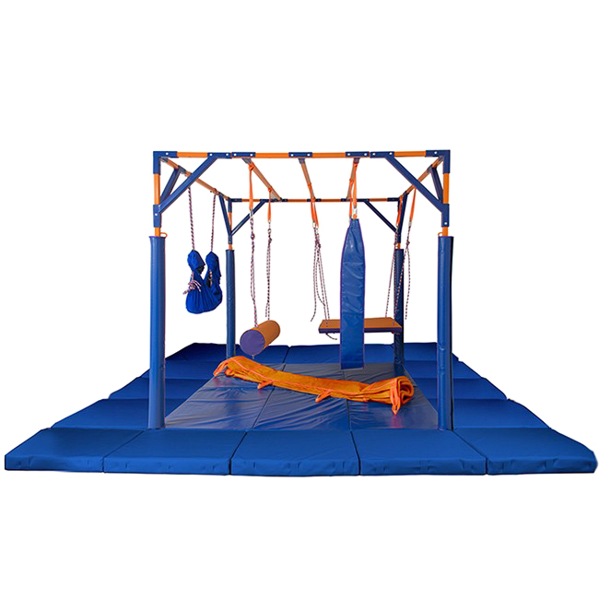
г. Когалым

